الجمهورية اللبنانية
وزارة التربية والتعليم العالي الامتحانات الرسمية لشهادة الامتياز الفني
المديرية العامة للتعليم المهني والتقني لدورة عام 2010 الثانية
===============
الاختصاص والرمز : المعلوماتية الادارية (24004) –الانظمة والشبكات (24101)
المادة : التطوير التطبيقي بالانترنت – البرمجة بلغة الانترنت المعدل: (8-6)
المستندات المسموح بها : لا شيء المدة : ساعة ونصف

N.B: Tous les dossiers de type « HTML » se trouvent dans le répertoire: \pages
Tous les dossiers de type "AUDIO" et "VIDEO" se trouvent dans le répertoire: \pages\sounds
Tous les dossiers de type "IMAGES" se trouvent dans le répertoire: \pages\photo
Tous les autres dossiers se trouvent dans le répertoire:\pages\misc

I- Écrivez les étiquettes appropriées pour obtenir comme résultat la page suivante « main.html » tout en respectant les conditions suivantes :  (4 pts)  - Le titre a la plus grande dimension possible.  - La couleur du titre est rouge.  - La couleur arrière-plan de la page est bleue.  - Le nom de l’image de la voiture est « picture1.jpg »  - Le nom de l’image « Enter» est « picture2.jpg ». Un click sur cette image affiche la page HTML « page1.html »  - Le nom du fichier audio est « Speaker.mp3 ». Un click sur ce fichier lance le fichier audio infiniment.  - Les mots clés pour les moteurs de recherche sont : voiture, location, en ligne. | 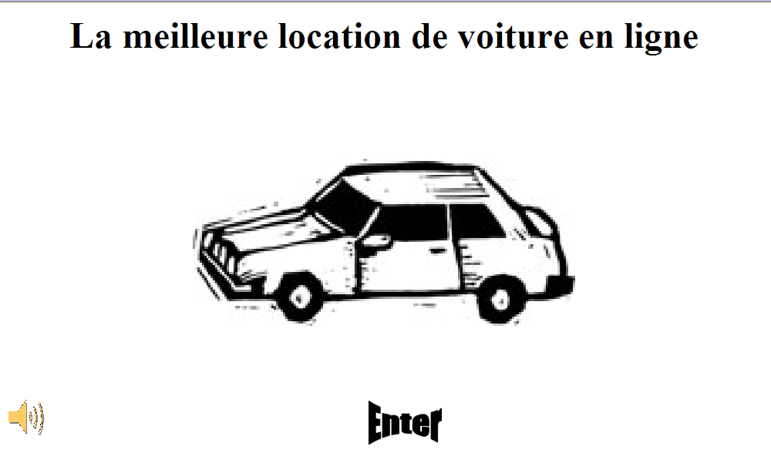
II- Écrivez les étiquettes appropriées pour obtenir comme résultat la page suivante « page1.html » tout en respectant les conditions suivantes:  (4 pts)  - La couleur de l'arrière-plan du tableau est un mixage de bleu, vert et de rouge.  - La bordure du tableau a la couleur verte et une épaisseur de 3 pixels.  - La distance entre le texte et la bordure du tableau est de 1 pixel.  - Le lien « Télécharger liste des prix » télécharge le fichier « prix.xls ».  - Le nom de l’image « Retour vers la page principale » est « banner2.jpg ». Un click sur cette image pointe vers une page html « index.html ».  - Le nom de l’image du camion est « truck ».C'est une image animée, c'est à vous de choisir l'extension convenable.  - Les puces et les nombres sont des listes | 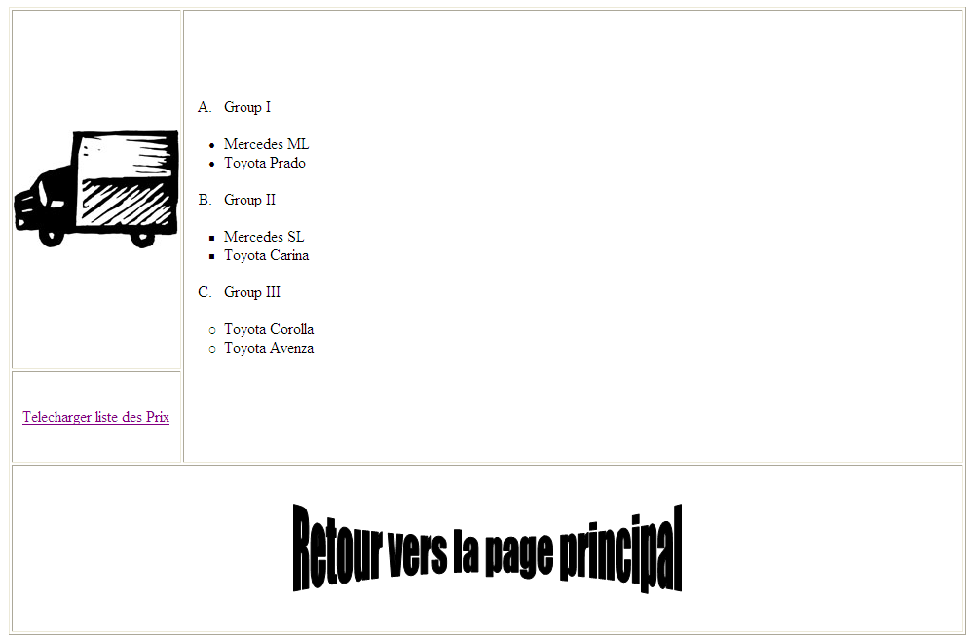  Retour vers la page principale

الاختصاص والرمز : المعلوماتية الادارية (24004) –الانظمة والشبكات (24101)
المادة : التطوير التطبيقي بالانترنت – البرمجة بلغة الانترنت المعدل: (8-6)
المستندات المسموح بها : لا شيء المدة : ساعة ونصف

 | III- Écrivez les étiquettes appropriées pour obtenir comme résultat la page suivante «rent.html » tout en respectant les conditions suivantes:  (4 pts)  - Nom Complet: Champ d'entrée de 25 caractères.  - Numéro de téléphone: Champ d'entrée de 25 caractères. Les caractères visibles sont 10.  - Adresse: Champ d'entrée de 50 caractères.  - On peut choisir plusieurs groupes en même temps.  - Un bouton Submit Query envoie les valeurs vers le serveur « www.mysite.com » en utilisant un script qui s’appelle « submit.pl »  - Un bouton Reset pour restaurer les valeurs par défaut. | 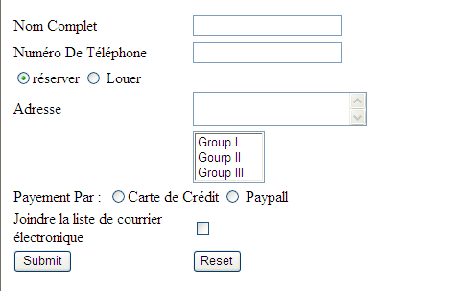

IV- Écrivez les étiquettes appropriées pour obtenir comme résultat la page suivante « indexonline.html » tout en respectant les conditions suivantes:  (8 pts)  - Cette page se compose de trois cadres A, B et C.  - Le cadre "A" contient le message défilant « Vrooommmm » avec une image « car1.jpg ». Le déplacement est de gauche à droite infiniment.  - Le cadre "B" contient plusieurs liens.  - Les liens « Group I », « Group II » et « Group III » affichent la page « page1.html » dans le cadre C. Chaque lien pointe vers sa partie correspondante « Group I », « Group II » et « Group III ».  - Le lien « Contacter Nous » Envoie un message électronique vers l’adresse « Rentoo@hotmail.com ».  - Le lien « Page de Louage » affiche la page «rent.html » dans le cadre "A".  - Le cadre "C" affiche par défaut la page « main.html ».  - Créez toutes les pages nécessaires inexistantes et ajoutez les étiquettes nécessaires aux pages précédentes. | Cadre A:  largeur 85 %  hauteur:30 %  Cadre B:  largeur: 15 %  hauteur: 100 %  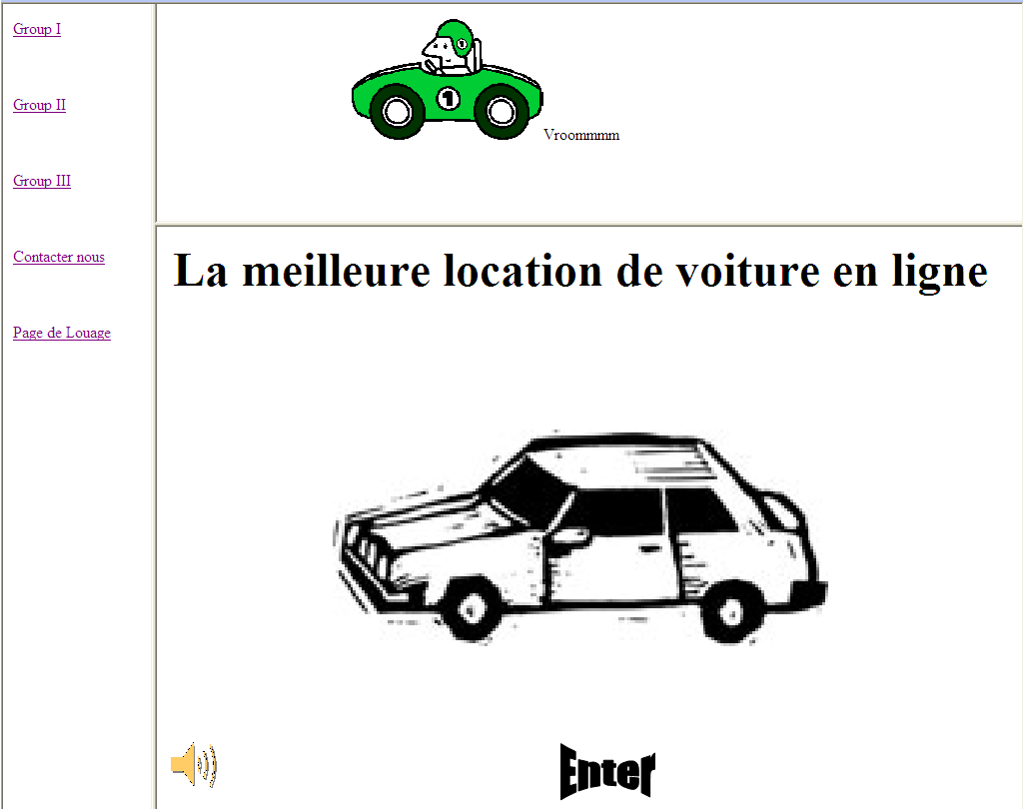
Cadre C:
largeur 85 %
hauteur:70 %

